Alternativní způsoby krmení
Jestliže dítě potřebuje z nějakého důvodu být dokrmováno, měli by všichni, kteří pečují o matku a dítě, znát alternativní způsoby krmení. Aby kojení bylo úspěšné, nemělo by být dítě v žádném případě dokrmováno z láhve. Sání z láhve a z prsu se od sebe liší, dítě se učí sát dvěma různými způsoby, což pro ně matoucí. Brzy začne preferovat láhev, ze které je pití snazší. Výhodou alternativního krmení je, že vyžaduje aktivní pohyb jazyka, který je tak důležitý pro úspěšné kojení. Některé děti sice dovedou sát z prsu i z láhve, ale protože dopředu nevíme, jak se dítě zachová, je lépe v prvních dnech a týdnech (zhruba 4-6 týdnů) dudlík a láhev nedávat.
Krmení lžičkou: 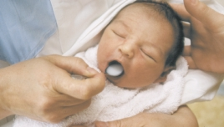
- dítě držíme ve svislé poloze
- lžičku s mlékem přiložíme ke rtům a vyčkáme, až dítě začne provádět sací pohyby
- lžičku nakloníme, aby mléko mohlo ze lžičky vytéci
- ponecháme dítěti čas k polknuti mléka
Krmení kapátkem či stříkačkou: 
- dítě držíme opět ve svislé poloze
- stlačíme jemně bradu dítěte směrem dolů k hrudníku
- vložíme kapátko či stříkačku do úst dítěte a jemně a pomalu mléko do úst vstřikujeme
- dbáme na to, aby dítě při sání spolupracovalo a aktivně táhlo píst stříkačky
- mléko nesmí jen chabě stékat
Krmení stříkačkou po prstu: 
- dítě držíme ve svislé poloze proti sobě
- ukazovák vsuneme do úst dítěte po polovinu druhého článku tak, aby nehet směřoval k jazyku
- prst směřuje na patro, kde je sací bod, po jehož podráždění začne dítě pohybovat jazykem
- k prstu pak přiložíme silikonovou špičku připojenou na stříkačku s mlékem
- tento způsob lze modifikovat použitím cévky ke krmení, která je napojena na stříkačku nebo vstřikujeme mléko přímo ze stříkačky na prst
Krmení z kádinky či hrníčku: 
- dítě opět držíme ve vzpřímené poloze se zajištěnýma rukama
- nakloněnou kádinkou se nejprve dotkneme rtů dítěte
- reakcí na tento podnět je vysunutí jazyka a jeho stočení do pohárku, čímž se získá mléko z kádinky
Krmení pomocí cévky po prsu: 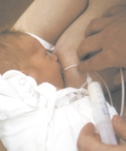
- plastická cévka je jedním koncem napojena na stříkačku s odstříkaným mlékem
- druhý konec je připevněný k prsu
- dítě dostává mléko cévkou ze stříkačky i z prsu
- sáním z prsu stimuluje dítě tvorbu mléka
Postup:
- Dítě je možné nejprve přiložit k prsu a pak vložit cévku.
- Před vložením cévky by se měl prs jemně stlačit na jednu stranu tak, aby koutek úst dítěte zůstal volný.
- Cévka se uchopí mezi ukazovák a palec a vloží se do koutku úst dítěte tak, aby směřovala do zadní části dutiny ústní a zároveň k patru.
- Čím lépe je dítě přiloženo, tím lépe saje.
- Cévka je správně umístěna, pokud jí mléko teče přiměřenou rychlostí.
- Obvykle není nutné plnit cévku mlékem před jejím vložením do úst dítěte, kterým dokrmujeme.
Kojení s cévkou po prsu je možnou alternativou suplementoru, i když méně snadnou a vyžaduje šikovnost matky či pomoc okolí.
Suplementor
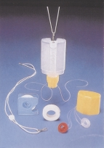
Velmi často se maminky na lince kojení ptají, co je to suplementor a prosily, abychom jim tuto skvělou pomůcku více přiblížili. Suplementor je pomůcka pro kojící matky určená k alternativnímu dokrmování dětí odstříkaným mateřským mlékem vlastním, z banky či formulí.
Tento způsob alternativního dokrmování umožňuje, že dítě získává mléko z lahvičky zavěšené na krku matky a zároveň z prsu.
Z čeho se skládá suplementor?
Suplementor se skládá z lahvičky pro dokrm a dvou tenkých cévek. Prodávají se už hotové suplementory, jejichž použití je snadné. Suplementor není právě levná záležitost, jeho cena se však rovná pouze ceně formule, která se spotřebuje za 4 týdny.
Postup:
- Dítě se přiloží zároveň k prsu a cévce, která je vedena podél matčina prsu a bradavky. Čím lépe se dítě přiloží, tím snadněji se suplementor používá. Čím je lepší metoda přikládání, tím dříve dítě nebude potřebovat dokrmovat suplementorem. Proto je správné přikládání dítěte k prsu velmi důležité.
- Cévka nemusí vést až ke konci bradavky, ale aby správně fungovala je třeba, aby dosahovala za dásně dítěte. Zdá se, že funguje lépe, když se umístí do koutku úst dítěte a vede přímo do úst nad jazykem směrem k patru dítěte. Někdy pomáhá, když matka přidržuje cévku na místě pomocí ukazováku, protože některé děti vytlačují cévku jazykem.
- Nádobka s dokrmem by neměla být výš než hlava dítěte. Pokud suplementor funguje jens když je nádobka držena nad hlavou dítěte, něco je špatně.
- Suplementor by se měl používat při každém krmení během dne i v noci.
- Cévky lze k prsům přilepit, pokud si to matka přeje, ale není to nutné.
- Pokud je vše v pořádku, dítě vypije potřebné množství mléka ze suplementoru za 15-20 minut nebo i za kratší dobu.
- Přiložte dítě k prsu a sledujte, zda efektivně pije. Nechejte ho přisáté tak dlouho, jak dítě chce. Celý proces opakujte i na druhém prsu. Dítě můžete přikládat střídavě k oběma prsům.
- Odstavení dítěte od suplementoru může trvat několik týdnů (2-8) nebo jen několik dní. Neztrácejte trpělivost a nepospíchejte s odstavením.
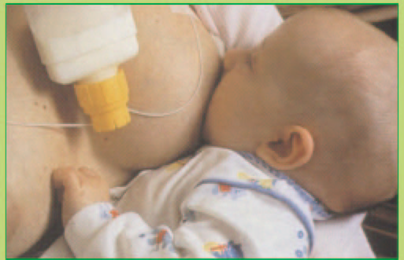
Čištění
- Po použití vymyjte lahvičku a cévky.
- Cévky nevyvařujte. Propláchněte je horkou vodou a pak pověste, aby uschly.
Dovětek: Naučit dítě zmatené dudlíkem opět správně sát, patří mezi nejnáročnější a nejobtížnější v poradenské činnosti laktačních poradců. Přeučování dítěte je náročné na čas a vyžaduje také velkou trpělivost všech zúčastněných, protože dítě je zmatené, frustrované a nespolupracující. Dítě stejně jako dospělí se musí všemu znovu učit.

